Nyt fra
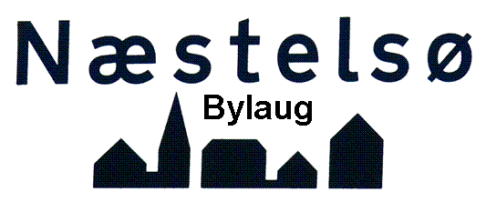 Næstelsø d. 04.01.15
Kære beboere i Næstelsø.
Bylauget ønsker jer alle et godt nytår – med håb om et aktivt 2015 med mange nye ideer og initiativer for vores lille lokalområde.
Bylauget er jo en ”sjov størrelse”: vi er ikke en forening med vedtægter og dermed ikke med regler i forhold til offentlige anliggender – men vi agerer som en forening og forsøger at gøre noget godt til fælles bedste: at bringe Næstelsøbeboere sammen via arrangementer som kan sikre et sammenhold på forskellig vis. Samtidig forsøger vi at sikre, at det bliver et bedre sted at være for os alle.
Et bylaug består ”normalt” af 7 medlemmer – vi har kun 6 (men det har fungeret rigtig godt det forgangne år) Det er dog ikke ensbetydende med, at vi ikke ønsker at få en beboer mere med til at komme med nye ideer, være en inspirator for diverse tiltag i vores lokalområde. Så har du lyst – så sig endelig til. Vi tager godt imod!
Vi har i det forgangne år både haft en del sociale sammenkomster – med god succes og har fået gennemført noget til gavn for alle – også hvor kommunen har haft sin andel. Det viser blot, at det betaler sig at gøre noget sammen.
Vi håber, vi sammen kan lave en masse spændende ting i det kommende år. Derfor: mød op til generalforsamlingen og kom med dine ideer.
NB: Efter generalforsamlingen vil der være en lille appetit-vækker : Jens Steffen Hansen fra Svingkærgård ved en masse om øl. Han vil gerne fortælle om det – og der er også smagsprøver.

Vi glæder os til at se jeg alle med gode ideer og til en hyggelig aften d. 21. januar.
Bylauget.

